务本扬长，提高学科综合素质

为了进一步丰富工作室及美术学科组全体教师的美术理论知识，提高高考美术表现技能，2020年6月2日-2020年6月8日，艺体中学张志勇工作室组织全体教师进行美术技能培训。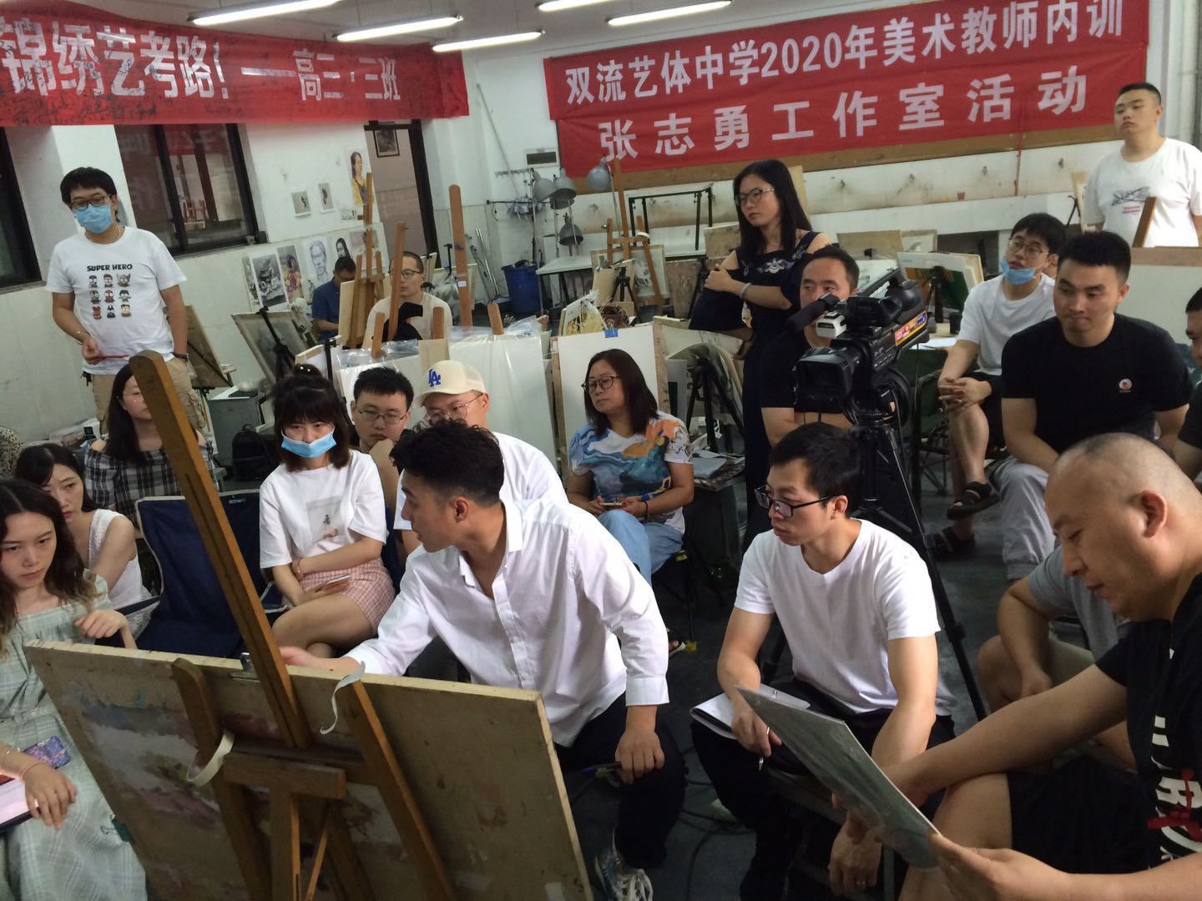

本次培训科目是高考色彩静物，我们邀请到的培训导师是色彩名师胡波纹，胡老师极其擅长色彩静物方向的教学，同时也有丰富的高考教学经验，所以本次培训针对性强、教学内容系统有效，参与培训的老师们都收获满满。

通过本次培训，工作室的每一位老师都进步提高了美术高考教学水平，尤其是对于今年将带领高2021届学生参加美术联考的几位老师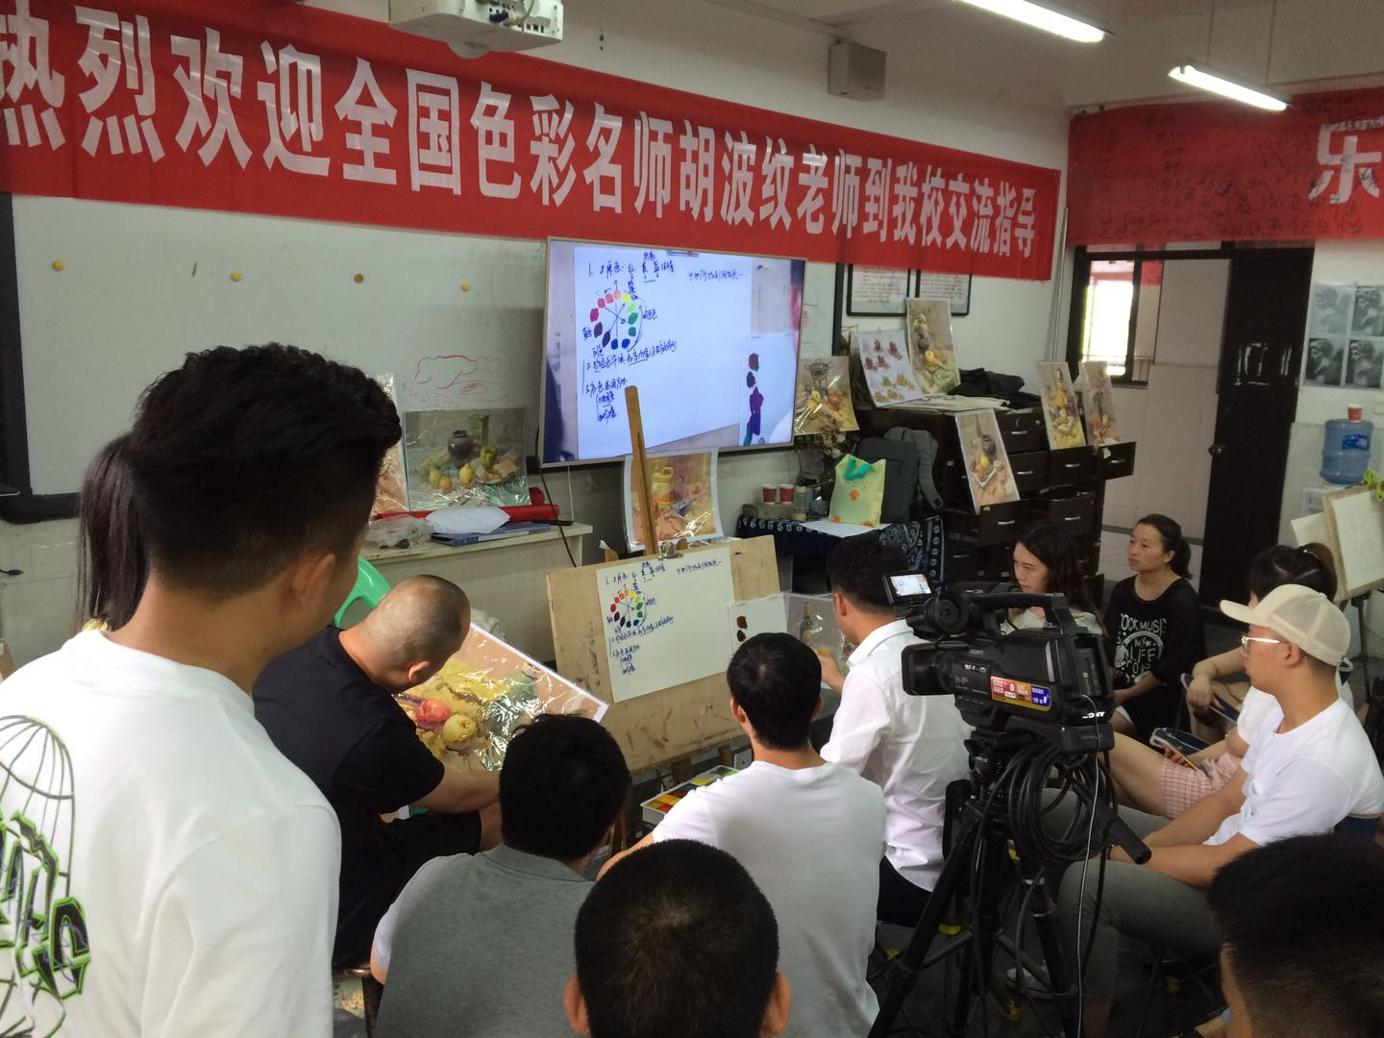来说，这次培训显得更加重要。我们会在美术专业上，结合教师们实际工作需要，组织和实施适合教师专业成长的培训活动，不断提升教师们的专业素质！